出國報告（出國類別：會議）

出席「大洋洲台灣商會聯合總會第十二屆第二次理監事會議」暨訪視奧克蘭僑社
出國報告

服務機關：僑務委員會
姓名職稱：許振榮副委員長
派赴國家：紐西蘭
報告日期：99年4月7日
出國期間：98年3月4日至3月7日

摘 要

本人於本年3月4日至7日赴紐西蘭奥克蘭出席大洋洲台灣商會聯合總會第12屆第2次理監事會議，大洋洲台灣商會聯合總會自民國87年成立以來，會員們活躍於紐西蘭、澳洲政商界，已成為我國在大洋洲強大的跨國性工商組織，其會員之間更與世界各地台灣商會均有密切聯繫，藉由參與該總會理監事會活動，凝聚僑胞向心，強化我政府與海外台商互動，並對與我無邦交之國家，增進共同瞭解與經貿發展，拓展我外交活動空間，對於促進中華民國與紐西蘭經濟與文化關係，深具正面意義。
目 次

- 出國事由 ……………………… 1
- 出國目的 ……………………… 1
- 出國過程 ……………………… 2
- 心得與建議 ……………………… 3
附錄
照片 ……………………… 4-7

壹、出國事由：
赴紐西蘭奧克蘭參加「大洋洲台灣商會聯合總會第12屆第2次理監事會議」並訪視奧克蘭僑社。

貳、出國目的：
參加「大洋洲台灣商會聯合總會第12屆第2次理監事會議」，增進與大洋洲地區台商、僑胞情感交流，加強台商與僑團聯繫服務，凝聚對政府之向心力。

叁、出國過程：
一、3月4日由台北啟程搭機赴紐西蘭奧克蘭。
二、3月5日早上抵達奧克蘭，駐奧克蘭辦事處處長楊高榮、秘書吳春芳、大洋洲台灣商會聯合總會總會長吳昌霖等到機場迎接。隨後前往紐西蘭台灣華夏協會拜會，受到該協會理事長吳昌霖暨理監事們的熱烈歡迎，本人頒發台灣八八水災捐款有功之本會所製銀質獎牌予吳理事長，感謝該協會對台灣八八水災之熱情捐輸。另吳理事長亦代表僑界致贈「愛台十二建設-綠色造林」捐款9,000紐元支票。之後，一行人轉往紐西蘭中華電視網及華人之聲廣播電台參訪，由該電台營運長張國明接待，並進行簡介及參觀。當晚出席外交部為大會所設之歡迎晚宴，由駐紐西蘭代表處代表蔡爾晄及駐奧克蘭辦事處處長楊高榮共同主持，紐西蘭國家黨國會議員Melissa Lee 、紐國種族事務部兼婦女部部長之先生 Sammy Wong 、勞工黨國會議員Stuart Nash、奧克蘭市市長 John Banks等應邀出席。
三、3月6日上午出席大洋洲台灣商會聯合總會第12屆第2次理監事聯席會議開幕典禮，出席貴賓另有：駐紐西蘭代表處代表蔡爾晄、經濟組組長陳永章、駐奧克蘭辦事處處長楊高榮、組長吳懷健、秘書吳春芳、雪梨台灣貿易中心主任陳建坤、勞工黨國會議員Stuart Nash及來自紐澳、亞洲、非洲等地區台商代表與本地區僑務榮譽職人員、僑領等約250人踴躍參加。本人代表吳委員長致詞表示，馬總統上任之初，即提出「清廉、勤政、愛民」為施政首要任務，全面推動愛台12建設，開創台灣經濟發展，執政一年多以來，在兩岸關係和緩、外交空間拓展、安全渡過金融風暴、災後重建與新型流感疫情防治等項目均有良好成效。而政府與中國大陸協商簽署ECFA，其主要目的為：一幫、二不、三要。一幫就是幫助人民做生意，提升台灣競爭力。二不就是不增加大陸農產品進口及不開放大陸勞工。三要就是一要關稅減免，二要投資保障，三要保護智慧財產權。為了台灣經濟發展需要，希望海內外同胞都能一致支持政府政策。另僑委會的宗旨就是服務海外僑胞，僑界是一個大家庭，應齊心協力構築「大僑社」，台灣則是我們的「大僑鄉」。開幕典禮之後進行專題講座，由代表處經濟組組長陳永章演講「台灣的經濟展望與契機」。中午，由陳組長主持經濟部歡迎午宴。下午，進行理監事聯席會議，並決議2010年年會於7月16日至18日在奧克蘭舉行，隨後，舉行閉幕典禮。當晚主持僑務委員會晚宴，場面氣氛相當熱鬧歡愉，會議成功圓滿結束。
四、3月7日上午搭機離開奧克蘭前往越南胡志明市參加另一行程。

肆、心得與建議
一、本次藉由參加「大洋洲台灣商會聯合總會第12屆第2次理監事會議」活動，在宣達國家當前政策、凝聚台商向心及僑胞情感交流，增進台紐經貿文化交流等方面，獲至正面與重要之成果。
二、拜會紐西蘭台灣華夏協會時，該協會建議：
- 請支持該協會活動並予經費補助。
- 請贈送該協會20部電腦以供教學之用。
- 恢復該協會「華僑文教服務處」據點。

行程照片

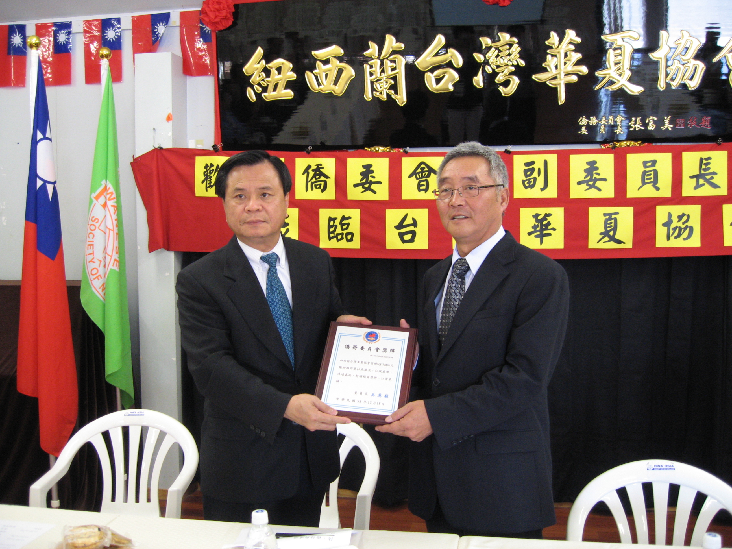
許副委員長頒發八八水災僑委會銀質獎牌予吳理事長昌霖

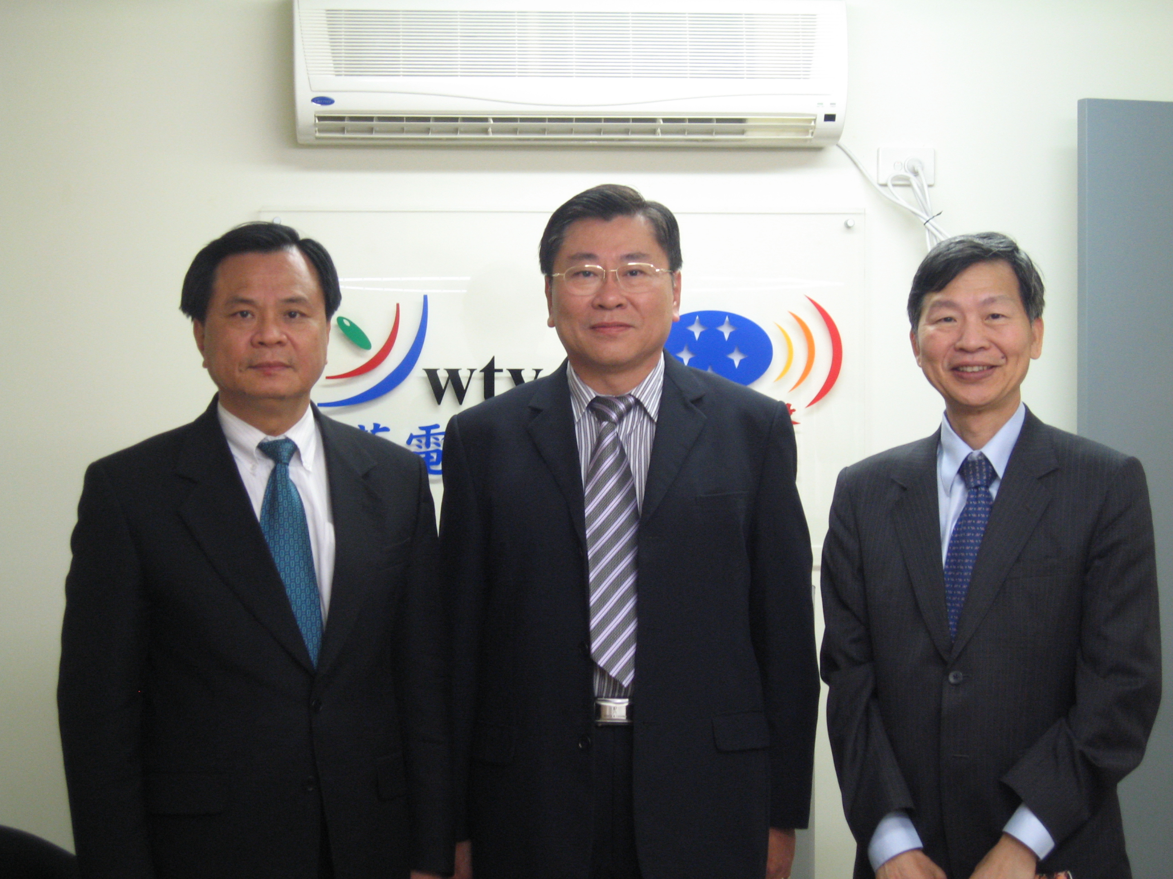
許副委員長參訪紐西蘭中華電視網與營運長張國明（中間）及
駐奧克蘭辦事處楊處長高榮合照

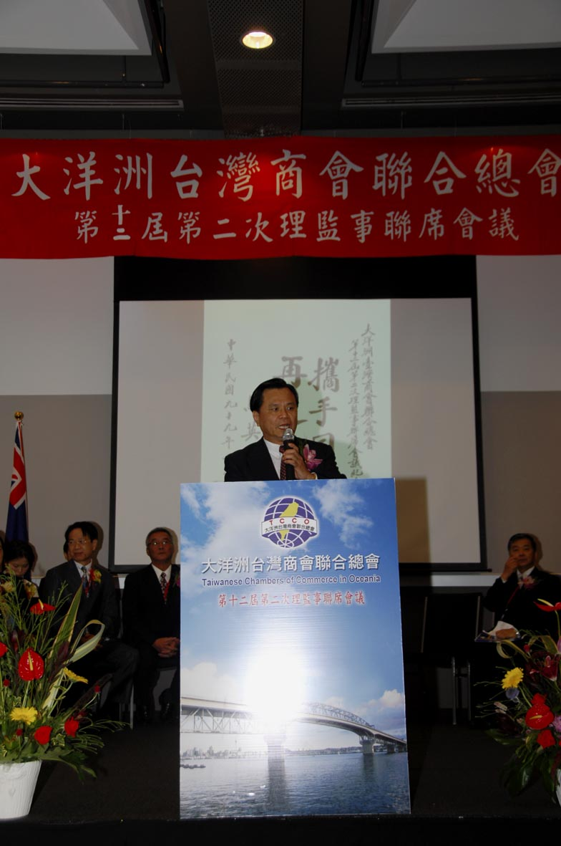
許副委員長於開幕式致詞

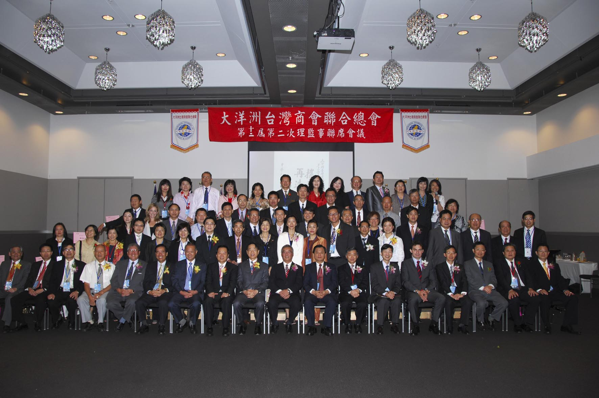
大合照

